Martes
04
de octubre

Quinto de Primaria
Historia

Vida cotidiana en el campo durante el Siglo XIX

Aprendizaje esperado: describe características del campo y la ciudad durante las primeras décadas del siglo XIX.

Énfasis: analiza los cambios en la vida cotidiana de la sociedad mexicana durante la primera mitad del siglo XIX.

¿Qué vamos a aprender?

Conocerás cómo vivía y a que se dedicaba la gente en México, durante las primeras décadas del siglo XIX.

Lee este texto para saber más.

“Durante la primera mitad del siglo XIX, las ciudades de México eran pequeñas y poco pobladas; la mayor parte de la población vivía en áreas rurales y se dedicaba a labores agrícolas.

Con el paso del tiempo, el cambio más importante en el campo fue el crecimiento gradual de las propiedades como ranchos y haciendas que llegaron a tener una gran extensión. Ante esto muchas personas abandonaron sus lugares de origen para irse a vivir a esas propiedades.”

Secretaría de Educación Pública (2019). Historia. Quinto grado. México, SEP, pág. 32
https://libros.conaliteg.gob.mx/20/P5HIA.htm#page/32

Si no tienes el libro a la mano, no te preocupes, puedes investigar en otros textos que tengas en casa o también en Internet. Revísalos para saber más sobre el tema.

¿Qué hacemos?

Te explico, después de la independencia, la mayor parte de la población vivía en zonas rurales y se dedicaba a actividades agrícolas, aunque la mayoría de los campesinos vivían en las haciendas y trabajaban ahí sembrando y cosechando los campos.

Otro aspecto que cambió y afectó la vida en el campo fue la leva o el reclutamiento forzoso para el ejército, que era una práctica muy común, debido a la gran cantidad de batallas en la época, por esa práctica, numerosos campesinos fueron obligados a dejar sus labores cotidianas para servir en las filas militares lo cual causó la desintegración de familias y poblados.

También la falta de recursos hizo que la delincuencia aumentara y con eso la dificultad para poder comercializar las cosechas, razón por la cual los campesinos tuvieron que trabajar en las haciendas.

La vida cotidiana tenía que seguir, ¿Qué características de la vida cotidiana ves en las siguientes imágenes?

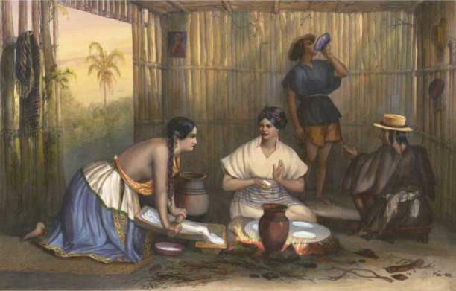

Se ve que vivían en casas de madera, que se sentaban en el suelo y una de las mujeres está utilizando un metate para moler maíz y la otra, está haciendo tortillas.

Así es, dicen que una imagen dice más que mil palabras.

Hoy aprendiste una valiosa lección sobre las consecuencias que puede vivir cualquier persona en un suceso histórico.

El reto de hoy:

Para el reto de hoy, investiga que es un metlapil, cómo se usa y comenta con tu familia si este es un utensilio que se puede encontrar aún, o si se ha sustituido por otra cosa, e investiga si actualmente las condiciones de la gente del campo han mejorado con relación a lo que se vivía en las primeras décadas del siglo XIX.

¡Buen trabajo!

Gracias por tu esfuerzo.

Para saber más:

Consulta los libros de texto en la siguiente liga.
https://www.conaliteg.sep.gob.mx/primaria.html

